بسمه تعالی

اصلاح قیمت‌های حامل‌های انرژی و تاثیرات آن بر مصرف

و اثرات زیست­محیطی

*چکیده*:

حامل‌هاي انرژي به‌عنوان يكي از نهاده‌های مهم توليد و همچنین یکی از كالاهاي مصرفي خانوارها، سهم بسزایی در هزينه‌هاي توليد و مخارج خانوارها دارند. آمارها نشان می‌دهد قيمت حامل‌هاي انرژي در ایران در مقايسه با قيمت كالاهاي توليدي داخل و يا قيمت انرژي در سطح منطقه و جهان پايين‌تر بوده و اين امر یکی از عوامل مصرف بی‌رویه انرژی در کشور طي دهه‌های اخير به شمار می‌رود. از سوی دیگر مطالعات دو دهة اخير همبستگي بالايي بين افزايش انتشار گازهايي چون متان و دي اكسيد كربن و افزایش دماي جو زمين را نشان داده‌اند. بر اساس این مطالعات پيش‌بيني مي‌شود كه دو برابر شدن حجم دي اكسيد كربن در جو زمين منجر به افزايش حدود 5/1 تا 5/4 درجه سلسیوس دماي سطح زمين طي ۵۰ سال آينده شود. اين پديده كه تحت عنوان گرم شدن زمين از آن ياد مي‌شود، تهديدي جدي براي محیط زیست به‌حساب مي‌آيد و انتظار مي‌رود آثار شديدي را بر كل اكوسيستم زمين (شامل منابع آب، كشاورزي، منابع غذايي و سلامت انسان) به‌همراه داشته باشد. در نگاه اول افزايش قيمت حامل‌هاي انرژي باعث افزايش هزينه‌هاي توليد و مخارج مصرفي خانوارها می‌شود، اگر این افزایش، تغییر الگوی مصرف انرژي‌هاي فسيلي و یا اقدامات بهینه‌سازی مصرف را بدنبال داشته باشد، مي‌تواند علاوه بر کاهش سطح انتشار آلاینده‌های مختلف تغییر محسوسی در هزینه‌های تولید و یا مخارج مصرفی خانوارها ایجاد نکند. در این راستا باید با اعمال سياست‌هاي تشويقي و تنبيهي موثر، توليدكنندگان را به بهبود فناوري توليد و مصرف‌کنندگان را به مصرف بهینه سوق داد.

این مقاله بر ضرورت هم‌زمانی اقدامات بهینه‌سازی مصرف و بهبود فنآوری تولید با افزایش حساب شده قیمت حامل‌های انرژی، تاکید دارد. به این منظور افزایش قیمت حامل‌های انرژی باید بصورت نسبی، پله‌ای و برای سطوح مختلف مصرف کنندگان اعم از دولتی، خصوصی، شهری، روستایی، با درآمد بالا و یا پایین اعمال گردد و الگوی مصرفی صحیح نیز تدوین و به مصرف‌کنندگان سطوح مختلف ابلاغ و زیرساخت‌های لازم برای تحقق این الگوها دستگاه‌های ذیربط فراهم شود.

در این راستا ابتدا وضعیت قیمت و مصرف حامل‌های انرژی در ایران مورد مطالعه قرار می­گیرد، سپس تاثیرات اصلاح قیمت بر شاخص­های کلان اقتصادی همچون تورم، رشد اقتصادی و توزیع درآمد بررسی خواهد ­شد. نتایج حاصل از تاثیر افزایش قیمت بر مصرف خانوارهاي ايراني در بخش بعد توضیح داده می­شود. در ادامه اثرات زیست­محیطی ناشی از مصرف بی­رویه حامل­های انرژی در شکل انتشار آلاینده­های مختلف بیان می­گردد. در نهایت جمع­بندی مطالعات انجام شده و راه­کارهای پیشنهادی ارائه می­شود.

1. وضعیت قیمت و مصرف حامل‌های انرژی در ایران

کشورهای مختلفی در جهان اقدام‌های اساسي براي اجراي اصلاح قيمتي حامل‌هاي انرژي انجام داده‌اند كه از جمله آن فرهنگ سازی، اصلاح ساختار مالياتي، توسعه زيرساختي و بهبود فنآوری بخش‌های مختلف صنعت، حمل و نقل عمومي، کشاورزی و ... بوده است. این مطالعات نشان مي‌دهد كه كشورها، براي اصلاح قيمت حامل‌هاي انرژي (افزايش به ميزان مشخص يا افزايش تا سطح قيمت بین المللی)، اصلاح تمام اقلام حامل‌ها را در سياستگذاري‌های خود مورد توجه قرار داده‌اند.

در ايران به‌دليل وجود منابع عظيم نفت و گاز و قابليت دسترسي به‌ نسبت آسان به اين منابع، هزينه انرژي در مقايسه با ساير هزينه‌ها، ناچيز بوده و از اين نظر حساسيت و انگيزه زيادي براي صرفه‌جويي و استفاده بهینه از اين منابع وجود ندارد. بطوریکه همواره قيمت حامل‌هاي انرژي نسبت به ساير کالاها پایين‌تر می‌باشد و قيمت حامل‌هاي انرژي به‌عنوان عامل تعیین کننده‌ای در فعاليت‌هاي اقتصادي مورد توجه قرار نگرفته‌اند. برای سال‌های متمادی بخش عظيمي از منابع كشور به اعطاي يارانه مستقيم و غيرمستقيم براي حامل‌هاي انرژي اختصاص یافته و در نتیجه ساختار مصرف به نحوي شكل گرفته است كه اصلاح اين وضعیت براي دولت هزينه‌هاي اقتصادي، اجتماعي و مالي زيادي را به همراه خواهدداشت.

براساس آمار وزارت نيرو، شاخص قيمت انرژي در کشور (ليتر- ريال) طي سال‌هاي 1386-1380 به‌طور متوسط سالانه 2/9 درصد رشد داشته در حالي كه رشد شاخص قيمت انرژي جهانی (ليتر- ريال) طي اين دوره، سالانه 6/37 درصد بوده است؛ يعني رشد قيمت حامل‌هاي انرژي جهانی طي دوره موردنظر نزديك به 4 برابر رشد شاخص قيمت انرژي در كشور بوده است. بهای پائین حامل­های انرژی یکی از عوامل مهم افزایش بی­رویه مصرف انرژی در کشور به حساب می­آید. گرچه عوامل فرهنگی و فنی دیگری در این فرآیند تاثیرگزار می­باشند.

افزايش مصرف حامل‌های انرژي به‌واسطه قيمت به‌ نسبت پايين اين فرآورده‌ها و رشد جمعيت كشور باعث شده است كه دولت سالانه مبالغ زیادی را بابت یارانه حامل‌هاي انرژي هزينه ‌كند. به‌طوري كه در سال 1386 ميزان يارانه حامل‌هاي انرژي به حدود 88 ميليارد دلار رسيد كه حدود 7/26 درصد GDP كشور را تشكيل مي‌دهد. رشد يارانه حامل‌هاي انرژي طي سال‌هاي1386-1380 به‌طور متوسط سالانه 3/57 درصد (به‌صورت دلاري 6/35 درصد) بوده كه بخش مهمي از مخارج جاري دولت را به خود اختصاص داده است. در حوزه مدیریت انرژی در دهه 80 نرخ­های سالانه رشد مصرف حامل‌ها: برق 7 درصد، گازطبیعی 11 درصد، نفت گاز 9/3 درصد، بنزین 4/4 درصد (باوجود اعمال سیاست سهمیه بندی) بوده است. با اجرای قانون هدف­مندی یارانه­ها، نرخ رشد تمامی این حامل­ها بجز گازطبیعی منفی شد و نرخ رشد مصرف گازطبیعی به 2/1 درصد تنزل یافت. در سال 1390 یعنی اولین سال پس از اجرای گام اول قانون هدف­مندسازی یارانه­ها نرخ رشد (برحسب درصد) مصرف حامل­های انرژی بدین قرار بود: مصرف بنزین (4-)، نفت‌گاز بدون نیروگاه (4/8-)، نفت سفید (13-)، نفت کوره بدون نیروگاه (4/39-)،گاز مایع (8/9-)، برق (6/0-).

ادامه این روند نه تنها متناسب با ظرفيت‌هاي توليد انرژي كشور نيست، بلكه با ادامه رشد مصرف حامل‌هاي انرژي طي سال‌هاي آتی، يارانه اين حامل‌ها عمده مخارج جاري دولت را به خود اختصاص خواهد داد. بنابراين سياست­گذاران كلان كشور براي رفع نگراني‌هاي یادشده، به‌دنبال چاره اساسي بوده‌اند كه از يك طرف، با كنترل مصرف حامل‌هاي انرژي كمترين ضربه به بخش توليد و مصرف در اقتصاد وارد شود و از طرف ديگر، هزينه‌هاي دولت بابت تأمین انرژي مورد نياز براي خانوارها و بنگاه‌هاي اقتصادي به حداقل برسد. در این صورت افزايش كارآيي بخش انرژي كشور قابل انتظار خواهد بود.

هم اکنون متوسط مصرف جهانی برق برای مشترکان خانگی، 900 کیلووات ساعت در سال است در حالی که آخرین آمارها در ایران نشان می­دهد که هر مشترک بخش خانگی در سال 2900 کیلووات ساعت برق مصرف می­کند که بیش از سه برابر میانگین جهانی است. بنابراین اصلاح الگوی مصرف در ایران ضروری به نظر می­رسد.

در سالهای 88-1387 پس از ابلاغ دولت مبنی بر پرداخت قیمت برق توسط دستگاه­های دولتی به قیمت تمام شده بررسی­هایی در شرکت توانیر برای بررسی تاثیر واقعی شدن قیمت برق دستگاه­های دولتی صورت گرفت که در نتیجه آن مشخص شد که مصرف به میزان 5/12 درصد کاهش یافته است. این بررسی که میان 3050 دستگاه دولتی صورت گرفته است، نشان می دهد که قیمت نقش مهمی در کاهش مصرف دارد.

از سمت دیگر باید بیان نمود که در دهه­هاي گذشته، بهاي داخلي سوخت در ايران در مقايسه با كشورهاي منطقه خاورميانه و شمال آفريقا، در پايين­ترين سطح قرار داشته است و تنها سهم كوچكي از هزينه­هاي فرصت آن را شامل گرديده است.

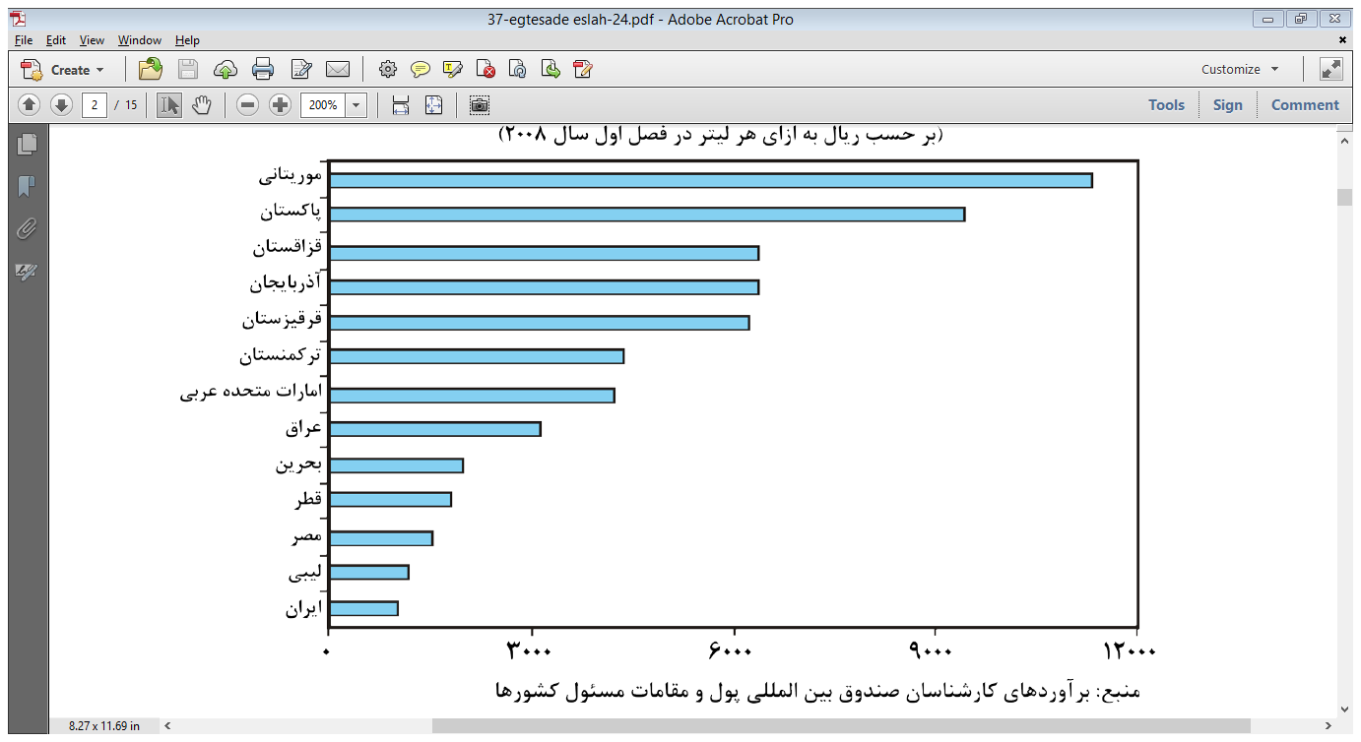

شکل 1: قیمت خرده فروش بنزین در کشورهای خاورمیانه (برحسب ریال به ازای هر لیتر در فصل اول سال 2008)

منبع: برآوردهای کارشناسان صندوق بین المللی پول و مقامات مسول کشورها

همان طور كه در شکل 2 نشان داده شده است قيمت­هاي داخلي پايين انرژي منجر به استفاده بيش از اندازه آن شده است. نسبت رشد تقاضاي انرژي به درآمد سرانه در ایران در مقایسه با سایر کشورها، اعم از با درآمد پائین و یا درآمد بالا، بیشتر است.

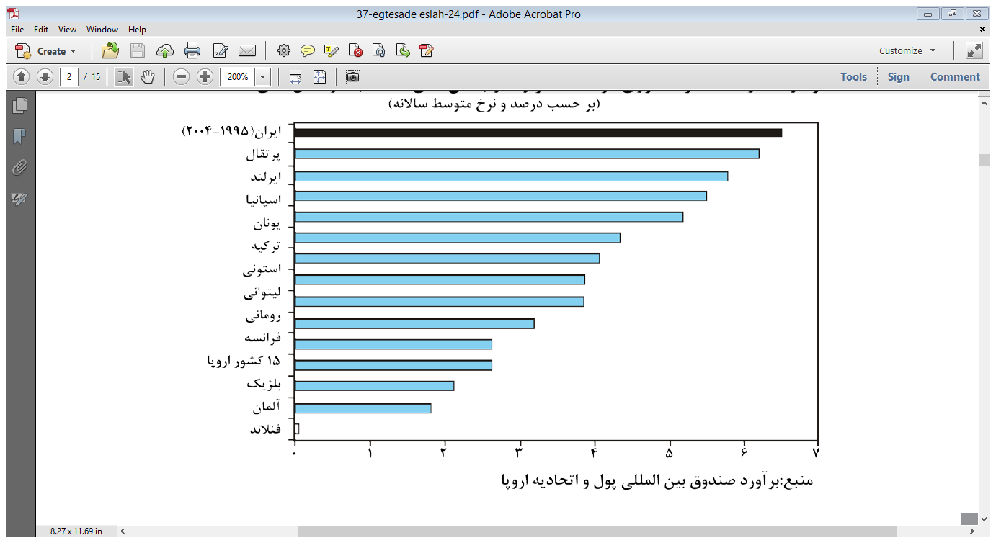

شکل 2: رشد مصرف انرژی توسط خانوارها و بخش های منتخب در سال های (1995-2006) (برحسب درصد و نرخ متوسط سالانه)

منبع: برآوردهای کارشناسان صندوق بین المللی پول و اتحادیه اروپا

در دوره زماني(2002 -2003) ميزان مصرف نفت در ايران 5/1 ميليون بشكه در روز مشابه ميزان مصرف نفت در كشور اسپانيا مي باشد، با اين تفاوت كه در آن دوره توليد ناخالص داخلي اسپانيا شش برابر ايران بوده است.

تداوم توليد برای پوشش مصرف انرژي در ايران، در سال­هاي اخير به طور فزاينده­اي شكننده و آسيب پذير گرديده است. قيمت­هاي پايين مانع از ذخيره انرژي و باعث سرمايه­گذاري ناكافي براي توليد جهت انطباق با تقاضاي فزاينده و رو به رشد انرژي خصوصاً براي حامل­هائی نظير برق، بنزين و محصولات پالايشگاهي گرديده است. در نتيجه در سال­هاي اخير كشور ايران به يك واردكننده بنزين تبديل شده است. راي حل اين مشكلات بايد قيمت­هاي حامل­هاي انرژي به سمت قيمت­هاي جهاني نزديك­تر گردد و همچنين الگوي مصرفي براي سطوح مختلف كاربري تعريف شود.

1. تاثیرات اصلاح قیمت بر شاخص­های کلان اقتصادی متناسب با مصرف

با اجراي سياست اصلاح قيمت حامل‌هاي انرژي، ممکن است بسياري از متغيرهاي اقتصادي به‌طور مستقيم و غيرمستقيم تحت‌تأثیر قرار گيرند اما برخي از متغيرهاي اقتصادي به‌دليل وزن و اهميتی که در بین ساير متغيرها دارند، بيشتر قابل توجه و تأكيد هستند و اثرهای تبعي اين متغيرها بر ديگر متغيرهاي اقتصادي، اهميت آن­ها را در اجراي سياست اصلاح قيمت حامل‌هاي انرژي دو چندان می‌کند.

* 1. تورم

اصلاح قيمت حامل‌ها، با توجه به نوع حامل‌ها در مصرف نهايي يا واسطه‌اي مي‌تواند در تغيير سطح عمومي قيمت‌ها نقش داشته باشد. به عبارت ديگر، اصلاح قیمت برخي حامل‌هاي انرژي كه در سبد مصرف نهايي خانوارها قرار دارند، به‌طور مستقيم شاخص قيمت مصرف‌كننده (CPI) را تغيير مي‌دهد در حالي كه برخي ديگر از اين حامل‌ها به‌عنوان كالاي واسطه‌اي براي بنگاه‌هاي اقتصادي مورد استفاده قرار مي‌گيرند كه اصلاح قيمت آنها بر شاخص قيمت توليدكنندگان (PPI) اثر مي‌گذارد و در نهايت تغيير در شاخص PPI مي‌تواند در افزايش قيمت كالاهاي توليدي بنگاه‌ها مؤثر باشد. در اين راستا سياست تدريجي به دليل فشار اقتصادي كمتر نسبت به سياست يكباره اصلاح قيمت حامل‌ها، ضمانت اجرايي بالاتري در سطح جامعه خواهد داشت زیرا در طول اجراي سياست موردنظر، متناسب با افزايش سطح عمومي قيمت‌ها، احتمال جبران بخشي از كاهش قدرت خريد از طريق بازتوزیع درآمدها وجود دارد و افراد جامعه كاهش قدرت خريد را در مدت زمان بيشتري نسبت به سياست يكباره تجربه خواهند کرد. ضمن آنكه سياست تدريجي قابليت ارزيابي و تجديدنظر دارد و برنامه‌ريزان و سياست­گذاران با توجه به شرايط اقتصادي كشور بهتر مي‌توانند اجراي اين سياست را مديريت كنند. در نتيجه مصرف خانوارها با افزايش قيمت حامل‌ها بتدريج كاهش مي‌يابد و نرخ پرداختي تدريجي آن­ها براساس نرخ تورم آسيب­رسان نخواهند بود.

* 1. رشد اقتصادي

عمده مطالعات تجربي نشان مي‌دهد كه اصلاح قيمت حامل‌هاي انرژي بر سطح رشد اقتصادي در کوتاه‌مدت تأثیر منفي داشته است. اين اثرگذاري از دو جنبه عرضه و تقاضاي كل قابل بررسي است. **عرضه كل** از سه ناحيه شامل تغييرات قيمت نهاده انرژي در فرآيند توليد بنگاه، دستمزد نيروي كار و قيمت سرمايه، تحت تأثیر قرار مي‌گيرد. افزايش قيمت عوامل توليد و افزايش هزينه توليد بنگاه‌ها و در نهايت كاهش حاشيه سود بنگاه‌هاي اقتصادي به‌صورت يكباره يا جهشي باعث خواهد شد كه عرضه كل اقتصاد كاهش يابد و اين كاهش موجب تغيير سطح توليد و افزايش سطح عمومي قيمت می‌شود. در درازمدت به دليل تغيير در ساختار توليد و فناوری بنگاه‌هاي اقتصادي و صرفه‌جويي ناشي از كاهش مصرف انرژي، انتظار مي‌رود كه عرضه كل اقتصاد افزايش يابد. از بعد **تقاضاي كل**، افزايش قيمت حامل‌هاي انرژي به‌صورت مستقيم باعث كاهش مصرف واقعي انرژي در سطح كل اقتصاد و در نتيجه موجب كاهش مصرف در تقاضاي كل مي‌شود و از طرفي، افزايش سطح عمومي قيمت ساير كالاها و خدمات از طريق كاهش قدرت خريد خانوارها باعث كاهش درآمد واقعي قابل تصرف و در نتيجه كاهش مصرف ساير كالاها و خدمات خواهد شد. بنابراين انتظار مي‌رود مصرف كل كالاها و خدمات كاهش يابد.

* 1. توزيع درآمد

اصلاح قيمت حامل‌هاي انرژي و به تبع آن افزايش سطح عمومي قيمت‌ها در کوتاه‌مدت مي‌تواند توزيع درآمد را تحت‌تأثیر قرار دهد و موجب افزایش نابرابری در بین طبقات درآمدی جامعه شود. هرچند در صورت افزايش قيمت حامل‌هاي انرژي دهك‌هاي بالاي درآمدي به لحاظ سهم مصرف بيشتر از مصرف كل انرژي، متضرر خواهند شد. اين گروه می‌توانند از طريق دارايي‌هاي ثابت و درآمدهاي غيرپولي اين ضرر را جبران کنند اما در گروه‌هاي پايين درآمدي و حقوق بگيران ثابت، مصرف انرژي سهم قابل توجهي در سبد مصرفي خانوار دارد. بنابراین افزايش قيمت اين حامل‌ها باعث كاهش بيشتر قدرت خريد آنها خواهد شد. ضمن آنكه جبران اين ضرر و زيان (به‌دليل فقدان دارايي‌هاي ثابت و درآمدهاي غيرپولي) براي گروه‌هاي يادشده مانند دهك‌هاي بالاي درآمدي نيست. اصلاح قيمت حامل‌هاي انرژي، از طريق كاهش رشد اقتصادي و افزايش نرخ بيكاري در كوتاه‌مدت مي‌تواند منجر به افزايش نابرابري شود كه در اين راستا بازتوزيع درآمدهاي حاصل از منابع آزاد شده مي‌تواند بخشي از تبعات منفي آن را تعديل کند اما با افزايش رشد اقتصادي در درازمدت كه به‌طور عمده از كارآيي و در نهايت بهره‌وري عوامل توليد ايجاد مي‌شود، انتظار می‌رود بهبود توزيع درآمد و ثروت حاصل ‌شود.

در حالي كه تكانه ناشي از شوك قيمتهاي انرژي، كارآيي اقتصاد كلان را از طريق متعددي متأثر مي سازد. شدت كاهش در ميزان توليد نسبت به يك تكانه قيمت انرژي بيشتر به سهم بنگا هها و خانوارها از ميزان مصرف انرژي بستگي دارد. كمّي نمودن آثار تكانه­هاي مربوط به قيمت انرژي بر روي توليد ناخالص داخلي واقعي، اشتغال و تورم بسيار مشكل است. مطالعات موجود نشان مي دهد كه كاهش توليد كاملاً به اندازه تعديلات قيمتي در دوره اصلاحات و سياست­هاي تخفيفي بستگي دارد.

جدول: تاثیر افزایش قیمت انرژی بر تولید ناخالص داخلی و اشتغال

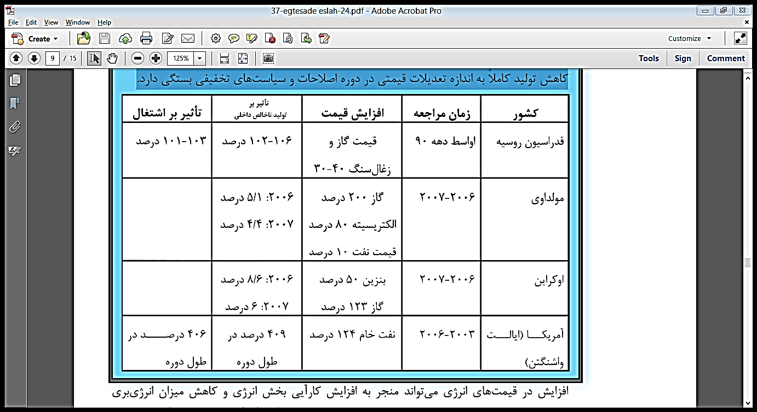

البته شاخص­های دیگری همچون بازار كار و دستمزدها، ارز و تراز تجاري، بازار پول و بودجه عمومي دولت تحت­الشعاع این موضوع قرار می­گیرد که بخاطر بررسی بُعد مصرف کننده در این مبحث، به آن­ها پرداخته نشده است.

* 1. بررسي تاثیر بر مصرف خانوارهاي ايراني

نتايج حاصل از برآورد کشش­هاي سيستم معادلات سهم مخارج حامل­هاي انرژي (برق ، گاز طبيعي و بنزين) در هر يک از دهک­هاي درآمدي طي سال هاي 1380-1387 ، توسط مطالعات مركز پژوهش­های مجلس در سال1391 بيانگر آن است که :

1- حساسيت خانوارهاي روستايي نسبت به تغييرات قيمت حامل­هاي انرژي بيش از خانوارهاي شهري است، يعني با افزايش قيمت حامل­هاي انرژي، خانوارهاي روستايي مصرف کالاهاي انرژي خود را بيش از خانوارهاي شهري کاهش مي دهند.

2- حساسيست خانوارهاي شهري در دهک هاي پايين درآمدي، نسبت به تغييرات قيمت حامل­هاي انرژي، بيشتر از دهک­هاي بالاي درآمدي است.

3- در تمامي خانوارهاي شهري و روستايي، حساسيت تقاضاي برق نسبت به تغييرات قيمت کالاي انرژي (بنزين و گاز طبيعي) بيشتر است، بنابراين براي اتخاذ سياست موفق در اين زمينه با هدف کاهش تبعات آن بر توزيع درآمد و آثار بودجه­اي خانوارها ، نمي­توان سياست يکساني را به کار برد و بايد سياست­هاي متفاوتي را با توجه به مناطق شهري و روستايي و دهک­هاي مختلف جامعه طراحي و اجرا کرد.

علاوه بر اين، با توجه به پايين بودن کشش قيمتي تقاضا براي حامل­هاي انرژي در تمامي گروه­هاي درآمدي، اعم از شهري و روستايي، افزايش قيمت حامل هاي انرژي نمي­تواند تغيير زيادي در الگوي مصرف و کارآيي آن مخصوصاً در مورد بنزين و گاز طبيعي ايجاد کند.

روند برخي متغيرهاي قيمتي و هزينه اي خانوارهاي شهري و روستايي طي سال­هاي 1380-1387 نشان مي دهد:

- شاخص قيمت کالاهاي غيرانرژي طي سال­هاي مورد بررسي، روند صعودي دارد و نرخ رشدي معادل 4/16 درصد را تجربه کرده است، اما باتوجه به اين که نرخ رشد شاخص قيمت کالاهاي انرژي معادل 7/11 بوده در اين دوره قيمت نسبي کالاهاي انرژي نسبت به کالاهاي غيرانرژي کاهش يافته است. همين مسئله در خانوارهاي روستايي نيز مشاهده شده است.

- مخارج کالاهاي انرژي خانوارهاي شهري و روستايي روندي افزايشي داشته است.

- حسياست خانوارها نسبت به تغييرات قيمت برق در تمامي خانوارهاي شهري و روستايي بيشتر از حساسيت آن نسبت به تغييرات قيمت گاز طبيعي و بنزين است.

- کشش قيمتي تقاضاي کالاهاي غيرانرژي در اکثر خانوارهاي شهري و روستايي بزرگ تر از يک است، بدين معني که با يک درصد افزايش در قيمت کالاهاي غيرانرژي، مقدار تقاضا براي اين کالاها بيش از يک درصد کاهش مي يابد و به عبارت ديگر اين کالاها با کشش­اند.

-حساسيت گروه­هاي پايين درآمدي در خانوارهاي شهري نسبت به تغييرات قيمت حامل­هاي انرژي ، بيش از گروه­هاي بالاي درآمدي است و به هنگام افزايش قيمت­هاي انرژي، مصرف خود را بيش از گروه­هاي بالاي درآمدي تعديل خواهند کرد.

با توجه به نتايج حاصل شده، افزايش قيمت حامل هاي انرژي (برق، گاز طبيعي وبنزين ) مصرف اين سه حامل را به ميزان متفاوت کاهش داده و مصرف کالاهاي غيرانرژي را تغييري نداده است. اين نتيجه به اين معنا نيست که تعديل قيمت حامل هاي انرژي بر هر يک از بخش هاي خوراک ، پوشاک، بهداشت، آموزش و... اثري ندارد، بلکه ممکن است بر مصرف جداگانه اي اين بخش ها تاثير بگذارد اما برآيند مصرف کالاهاي غيرانرژي را صفر کند.

بنابر مطالب گفته شده، سياست تعديل قيمت حامل هاي انرژي ، داراي تبعات بودجه اي متفاوت خواهد بود و براي اتخاذ سياست موفق در اين زمينه با هدف کاهش تبعات آن بر توزيع درآمد و آثار بودجه اي خانوارها، نمي توان سياست يکساني به کار بست و بايد سياست هاي متفاوتي با توجه به مناطق شهري و روستايي ودهک هاي مختلف جامعه در نظر گرفته شود.

با عنايت به پايين بودن کشش قيمتي تقاضاي حامل هاي انرژي براي تمامي گروه هاي درآمدي اعم از شهري و روستايي، مي توان نتيجه گرفت که افزايش قيمت هاي انرژي تغيير چنداني در الگوي مصرف خانوارها ايجاد نخواهد کرد. بنابراين اگر هدف اصلاح قيمت هاي انرژي و حذف يارانه ها تغيير الگوي مصرف و افزايش کارايي باشد، نمي توان به آثار اين روش خيلي خوش بين بود، به عبارت ديگر ، آثار افزايش قيمت هاي انرژي و پرداخت هاي نقدي به خانوارها براي جبران افزايش قيمت ها، ممکن است بيشتر جنبه باز توزيع درآمد داشته باشد تا اثر کارآيي مصرف انرژي.

در سهايي از مطالعات تجربي پيرامون اصلاح قيمتهاي انرژي، افزايش قابل توجهي در قيمتهاي انرژي را نشان ميدهد. در حالي كه تقاضا براي انرژي نسبت به تغييرات كوچك در بهاي آن حساس مي باشد، يك افزايش قابل توجه در قيمت ها به منظور رساندن آن به سطح قيمت هاي بين المللي، در بسياري از كشورهاي در حال اعمال اصلاحات، باعث كاهش تقاضاي انرژي و انرژي بري آن ميگردد. براي مثال در نيجريه كشش بلندمدت قيمتي تقاضاي انرژي در حدود 10 – درصد پیش بینی گرديده است. براي محصولات نفتي يك افزايش 5 درصدي در قيمت كلي آنها برآورد مي شود كه مصرف سرانه محصولات نفتي را به ميزان يك درصد كاهش ميدهد.

يك نمونه عملي در مصرف خانوارهاي ايراني: با نگاهي به آمار مصرف پنج فرآورده اصلي نفتي در 35 سال گذشته آهنگ رشد شتابان مصرف را به خوبي مي توان ديد. در حالي كه مصرف بنزين در سال 1353 تنها 8/8 ميليون ليتر در روز بوده است، اين رقم در سال 1363 به 1/18، در سال 1373 به 3/31، در سال 1383 به 67/60 و در سال گذشته به 89/66 ميليون ليتر افزايش يافته است. البته اين روند صعودي مصرف بنزين كه در سال 1385 به 6/73 ميليون ليتر در روز رسيده بود، با اجراي طرح كارت هوشمند سوخت و سهميه بندي سوخت متوقف و روند نزولي به خود گرفت. بر اين اساس مصرف 6/73 ميليون ليتري روزانه بنزين در سال 85 به 45/64 ميليون ليتر در سال 86 كاهش يافت. هرچند اين طرح تاثير مثبت زيادي در مصرف بنزين داشته است، ولي بررسي آمار مصرف اين فرآورده در سال هاي پس از اجراي طرح همچنان سير صعودي به خود گرفته است. رشدسرسام آور بنزين در35 سال گذشته درمقابل سرعت كند قيمت آن موجب شده است تا هر ساله بخش عمده اي از توان دولت صرف تامين بودجه يارانه اين محصول گرانقدر شود. در 35 سال گذشته رشد 660 درصدي مصرف بنزين - رشد 424 درصدي مصرف نفت گاز- رشد 197 درصدي مصرف نفت كوره- و همچنین مصرف گاز مايع 357 درصد رشد بهمراه داشته­اند.

1. تاثیرات اصلاح قیمت حامل های انرژی

به‌طور كلي اصلاح قيمت‌ حامل‌هاي انرژي به‌عنوان يكي از سياست‌هاي اجتناب‌ناپذير دولت است كه مي‌تواند منافع زیر را در پي داشته باشد:

- كاهش سهم طبقات درآمدي بالا و افزايش سهم طبقات درآمدي پايين از يارانه‌هاي انرژي.

- منطقي شدن مصرف حامل‌هاي انرژي (با تدوين الگوي مناسب) و جلوگيري از قاچاق اين نوع كالاها.

- اصلاح هزينه هاي توليد و قيمت ساير محصولات غيرانرژي

- اصلاح قيمت‌هاي نسبي، افزايش بهره‌وري و رقابت‌پذيري اقتصادي (نسبي و مطلق) توليدكنندگان داخلي

- كمك به كاهش وضع عدم تعادل‌هاي بودجه‌اي دولت بعبارتي شفاف‌سازي بودجه دولت و كاهش اتلاف منابع.

- جايگزين کردن تدريجي طرح‌هاي رفاه اجتماعي به جاي پرداخت يارانه.

- اصلاح ساختار درآمد- هزينه بنگاه‌هاي توليدكننده كالاهاي يارانه‌اي.

- اقتصادي شدن پروژه‌هاي تأمین انرژي از منابع تجديدپذير.

- بهبود فناوري توليد حامل‌هاي انرژي.

- تقويت تراز جاري، بهبود وضعيت ذخاير ارزي و كاهش هدر رفتن مخارج سرمايه هاي دولت

- تغيير الگوي تقاضا براي تمامي كالاها و خدمات توليدي و يا وارداتي از طريق اثرات جايگزيني.

- تغيير تركيب صادرات كشور از كالاهاي انرژي بر

-- افزايش مقدار نفت و گاز موجود براي صادرات و در نتيجه افزايش درآمدهاي صادراتي ناشي از آزادسازي قيمت هاي اين حامل ها

1. تاثير گذاري بر محیط زیست

امروزه کشورهای جهان راهبرد مدیریت انرژی خود را بر اساس سه رکن «جایگاه انرژی در افزایش رشد و توسعه اقتصادی»، «امنیت عرضه انرژی و قابل خرید بودن آن» و «جایگاه انرژی در بهبود وضعیت زیست محیطی در چارچوب توسعه پایدار» تدوین می کنند. میزان انتشار مستقیم و غیرمستقیم آلاينده هاي محيط زيست بويژه Co2 توسط بخش های تولیدی می تواند شاخص مناسبی برای سنجش عملکرد بخش های تولیدی از نقطه نظر سازگاری با محیط زیست محسوب شود.

اصلاح قيمت هاي انرژي در ايران قيمت هاي نسبي حامل هاي انرژي را تغيير مي دهد. براي نمونه در يكي از سناريوهاي که قيمت بنزين از ۱۰۰۰ ريال به ۴۰۰۰ ريال افزايش يافت و همزمان افزايش قيمت گازوئيل از ۱۶۵ ريال به ۳۵۰۰ ريال در نظرگرفته شد . در اين سناريو، افزايش قيمت بنزين ۳۰۰ % و افزايش قيمت گازوئيل در حدود ۲۰۲۱ % خواهد بود كه تغيير چشمگيري در قيمت نسبي آنها ايجاد مي كند. به اين ترتيب براساس نظرية اقتصادي و همچنين تجربه ساير كشورها انتظار اين است كه جانشيني انرژي به سمت استفاده بيشتر از بنزين اتفاق بيافتد . با توجه به انتشار CO بيشتر در مصرف بنزين نسبت به گازوئيل، احتمال افزايش در انتشار آن وجود دارد .

نتايج مطالعات بر روی ۷ حامل انرژی (برق، گاز طبيعي، گاز مايع، بنزين، نفت سفيد، نفت كوره، گازوييل) و ۷ آلاينده جوي CO, CO2, SO2, SO3, CH, SPM, Nox نشان مي دهد با افزايش قيمت حامل هاي انرژي ، انتشار اغلب آلاينده ها كاهش يافته است، ليكن در مورد CH و CO بنا به چگونگي تغيير فناوري توليد پس از افزايش قيمت حامل هاي انرژي، ممكن است انتشار اين دو آلاينده با كاهش يا افزايش مواجه شود .



شکل 3: عوامل مؤثر بر انتشار آلاينده ها

همان طور كه در شکل زير نشان داده شده است، بهاي ارزان انرژي منجر به تشويق به استفاده ناكارا و زياد از منابع انرژ ي بر و همچنين مصرف مازاد درآمد انرژي گرديده است. ميزان مصرف انرژي در توليد برق در ايران، 30 درصد يا بيشتر از متوسط كشورهاي عضو سازمان همكاري اقتصادي و توسعه مي باشد. قيمت پايين سوخت در ايران، موجب استفاده بيش از اندازه از وسائل حمل و نقل شخصي ميشود و همچنين افزايش سرمايه گذاري ثابت در امر ساخت جاد ه ها و بزرگراه ها، هزينه هايي نظير هزينه از دست دادن زمان در ترافيكهاي سنگين، آلودگي محيط زيست و هزينه هاي مرتبط با سلامت و بهداشت را به دنبال دارد. بهاي ارزان قيمت انرژي به طور بسيار نامناسبي منافع خود را به گرو ههاي ثروتمند مي رساند و آثار مخربي را بر محيط زيست وارد مي نمايد. خانوارهاي ثروتمند كه استطاعت داشتن واحدهاي مسكوني بزرگتر را دارند و از وسايل انرژ ي بر و اتومبيل هاي بزرگتر بهره مند مي باشند، به طور نامناسبي از ثروت سوخت هاي فسيلي (هيدروكربن) سود مي برند.

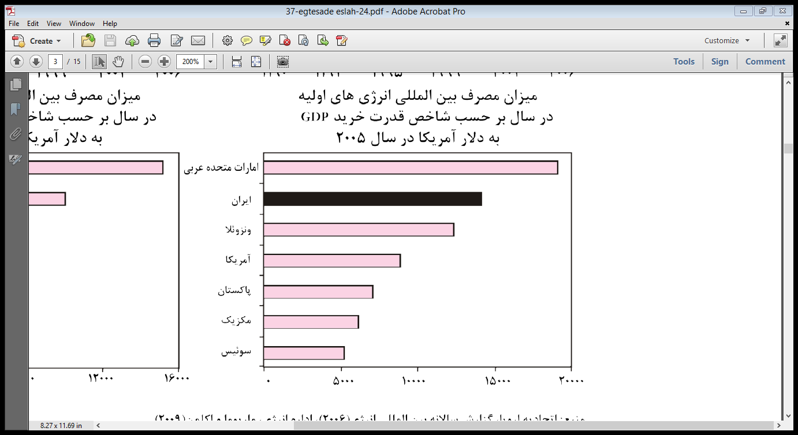

شکل 4: میزان مصرف بین المللی انرژی های اولیه در سال برحسب شاخص قدرت خرید GDP به دلار آمریکا در سال 2005

(منبع: اتحادی اروپا-گزارش سالانه بین المللی انرژی2006)

داده هاي آماري نشان مي دهند ايران در سال ۲۰۰۷ رتبه دهم دنيا و رتبة اول خاورميانه را در انتشار دي اكسيدكربن به خود اختصاص داده است. اين سطح انتشار از يك سو متأثر از سطح مصرف حامل هاي انرژي فسيلي و از سوي ديگر ناشي از تكنولوژي بهره برداري از انرژي است . از اين رو سياستگزاري براي كنترل انتشار آلاينده ها مستلزم توجه به دو متغير سطح مصرف انرژي و فناوري استفاده است . نظريه هاي اقتصادي و تجربه عيني نشان داده است كه از مهمترين عوامل تعيين كننده و مؤثر بر اين دو متغير، قيمت اسمي و قيمت نسبي انرژي است. وضع ماليات كربن و سياست هاي قيمتي انرژي افزون بر اينكه بر شاخص هاي رفاه، توليد، تورم، صادرات و واردات تأثيرگذارند، به طور مشخص بر متغيرهاي زيست محيطي نيز مؤثر خواهند بود.

درسال 2011 دو بخش تولید برق و حرارت و حمل و نقل مسول انتشار دو سوم دی کسید کربن انتشار یافته در جهان هستند. بخش تولید برق و حرارت با تولید 42% دی اکسید کربن بیشترین سهم انتشار در جهان را به خود اختصاص داده است. بخش حمل ونقل نیز مسول انتشار 22درصد از دی اکسید کربن در جهان بوده است. طی سالهای 2010 تا 2011، میزان انتشار دی اکسید کربن از بخش تولید برق و حرارت از رشد 4/4 درصد برخوردار بوده که دلیل اصلی آن افزایش سهم زغال سنگ بمیزان 72درصد در تامین انرژی مورد نیاز این بخش می باشد.

از بعد نوع کاربری ها، ساختمان ها، بزرگ ترین مصرف کننده انرژی در ایران محسوب می شوند. همین عامل باعث شده است که بخش خانگی؛ عنوان بزرگ ترین تولیدکننده گازهای گلخانه ای را نیز از میان بخش های مصرف کننده انرژی (خانگی و تجاری، صنعت، کشاورزی و حمل ونقل)، به خود اختصاص دهد. هزینه اجتماعی انتشار کلیه آلاینده ها مطابق ترازنامه انرژی در سال ۹۰، از بخش خانگی برابر ۱۲۷۲۶ میلیارد ریال و از بخش صنعت برابر ۱۱۴۹۹میلیارد ریال برآورد شده است. این موضوع در کشورهای صنعتی به صورت کاملا عکس است، به گونه ای که عمده تولید آلایندگی از صنایع نشات می گیرد و سهم بخش خانگی در مقابل آن بسیار اندک است. سرانه تولید دی اکسید کربن در ایران در سال ۲۰۱۱، به مقدار ۷ تن (۷۰۰۰ کیلوگرم بازای هر نفر) می باشد که از این حیث رتبه ۴۰ در جهان را داراست. عاملی که مهم تر از میزان سرانه ۷ تن دی اکسیدکربن اهمیت دارد، ترکیب تولید این میزان آلاینده در بخش های مختلف است. با توجه به گزارش آژانس بین المللی انرژی، ترکیب سرانه تولید دی اکسیدکربن در بخش های مختلف به صورت زیر است:

ایران با سرانه تولید۱۸۵۱ کیلوگرم دی اکسیدکربن در بخش تولید برق نیروگاهی: رتبه ۵۴ دنیا

ایران با سرانه تولید ۱۵۳۴ کیلوگرم دی اکسیدکربن در بخش حمل ونقل: رتبه ۳۸ دنیا

ایران با سرانه تولید ۱۳۹۴ کیلوگرم دی اکسید کربن در بخش صنعت: رتبه ۳۴ دنیا

ایران با سرانه تولید ۱۴۱۱ کیلوگرم دی اکسیدکربن در بخش مسکونی: رتبه ۲ دنیا را از آن خود کرده است.

با این تفاسیر، می توان ابراز داشت که یکی از عوامل اصلی کاهش ارزش افزوده در کشور و بروز مسائل زیست محیطی، مصرف بالا و بی رویه انرژی در بخش ساختمان است و باید آن را به عنوان اولویت اول بهینه سازی انرژی در کشور به خصوص در زمان ساخت، مورد توجه ویژه قرار داد تا اثرات مخرب زیست محیطی آن منجر به کاهش کیفیت زندگی و تحمیل هزینه های اجتماعی ناخواسته به خانوارها نگردد.

با توجه به ارزش افزوده بخش صنعت در سال 1391 که براساس قیمت ثابت سال 1376معادل 107963 میلیارد ریال برآورد گردیده، شاخص شدت انتشار گازهای آلاینده و گلخانه ای (CO2, Nox, SO2, SPM) در اين بخش این سال بترتیب معادل 16/0، 88/1، 55/1، 2/876 تن بر میلیارد ریال برآورد شده است. که در بخش کشاورزی سال 1391، معادل 78943 میلیارد ریال برآورد گردیده است که در اين بخش شاخص شدت انتشار اين آلاینده ها بترتیب بالا معادل 34/0، 79/0، 77/0، 76/159 تن بر میلیارد برآورد می شود.

غلظت دی اکسید کربن جهان در سال 2012 در مقایسه با سده 18 با افزایش 40 درصد روبرو بوده است. این درحالی است که افزایش قابل ملاحظه ای در سطوح سایر گازهای گلخانه ای همانند CH4, N2O نیز روی داده است. در سال 2011 میزان انتشار جهانی دی اکسید کربن 3/31 گیگاتن بوده است که در مقایسه با سال 2000، دارای روند افزایشی بمیزان 7/2 درصد و مقایسه با سال 2010 دارای روند کاهشی به میزان 2 درصد بوده است که علت اصلی آن بروز بحران مالی در جهان در این سال بوده است.

در این راستا در سال 2013 آژانس اطلاعات انرژی آمریکا با بررسی میزان گاز دی اکسید کربن تولید شده توسط تمام انواع صنایع و میزان سوخت فسیلی مصرف شده در کشورهای جهان، فهرستی از آلوده کننده ترین کشورهای جهان تهیه کرده است که چین رتبه نخست و ایران رتبه دهم این فهرست را به خود اختصاص داده است. رتبه اول: چین- کشور چین با تولید سالیانه 6018 میلیون تن گازهای گلخانه ای در رتبه نخست جای دارد. البته با توجه به میزان تولیدات و فعالیت صنایع مختلف چین، تولید این میزان گازهای آلوده کننده چندان عجیب نیست. این کشور با بیش از 1.324.655.000 نفر بزرگترین کشور جهان از نظر جمعیتی است و حجم عظیمی از سوخت های فسیلی را در شهرها، صنایع غذایی و صنعت حمل ونقل مورد مصرف قرار می دهد. آژانس بين المللي انرژي پيش بيني مي كند تا سال 2020 به طور متوسط سالانه حدود 1/2 درصد به ميزان انتشار آلاينده دي اكسيد كربن در هوا افزوده خواهد شد .

رتبه دهم: ایران - طبق این گزارش، ایران سالانه 471 میلیون تن گاز دی اکسید کربن تولید می کند و در جایگاه آخر این فهرست قرار دارد و از مشکلات متعدد مرتبط با آلودگی هوا و آب رنج می برد. به گونه ای که حیات وحش دریای خزر در معرض خطر جدی قرار گرفته است. زباله های خانگی، زباله های شیمیایی کارخانجات و سایر مواد آلوده کننده، اغلب در دریای خزر تخلیه می شود. طبق این گزارش ایران، آلوده ترین شهر جهان- اهواز- است. آلودگی این شهر بیش از سه برابر میزان متوسط آلودگی کشور است. اهواز یک شهر کویری با جمعیتی حدود یک میلیون و 300 هزار نفر بوده و به دلیل میدان های نفتی آن در دنیا شناخته شده است.ایران از نظر میزان ذخایر نفتی در رتبه سوم و از نظر ذخایر گاز طبیعی در رتبه دوم جهان قرار دارد. براساس این گزارش، علت اصلی آلودگی هوا در ایران، تولید بنزین بی کیفیت توسط کارخانجات پتروشیمی داخلی است.

با توجه به اين كه انرژي هاي فسيلي عامل اصلي انتشار آلاينده هاي زيست محيطي هستند، پيش بيني مي شود كه انتشار اين آلاينده ها نيز پس از اصلاح قيمت هاي انرژي با تغيير مواجه شود. اما از آنجا كه قيمت هاي نسبي انرژي تغييرات شديدي خواهد داشت ، نظرية اقتصادي و تجربة ساير كشورها احتمال جانشيني برخي از حامل ها و افزايش مصرف آنها را پررنگ مي كند. در اين صورت امكان افزايش در انتشار برخي از آلاينده ها وجود خواهد داشت . پديدة تغيير الگوي تقاضاي حامل هاي انرژي كه جانشيني بين سوخت ها نيز ناميده مي شود، ناشي از تغيير فناوري به سمت استفاده از انرژي هايي است كه با افزايش كمتري در قيمت و اثرات زيست محيطي مواجه هستند.

چگونگي تغيير در قيمت نسبي حامل هاي انرژي نقش تعيين كننده اي در وقوع اين پديده دارد . اين پديده در اغلب كشورهاي دنيا به نوعي تجربه شده است؛ براي نمونه مي توان به وقوع جانشيني گازوئيل به جاي بنزين در مالزي 1986 و جانشيني برق به جاي گازوئيل در تركيه و اندونزي 1995 اشاره كرد . اما نكتة مهم آن است كه ضرايب انتشار آلاينده ها در مورد هر حامل انرژي متفاوت است. از اين رو، جانشيني بين سوخت ها و تغيير تركيب مصرف سوخت ممكن است تركيب كلي انتشار آلاينده ها را تحت تأثير قرار دهد.

بنابراين براي مقابله با افزايش انتشار آلاينده ها چهار راهكار به نظر مي رسد؛ اول: نظريه جانشيني بين سوخت ها و جايگزين سوخت مناسب با آلاينده كمتر، دوم: بهبود فناوري توليد همراه با تكنولوژي روزكه به كاهش ضرايب انتشار در بخش هاي مختلف اقتصاد كمك كند و سطح انتشار آلاينده ها را نيز كاهش دهد. سوم اينكه تعيين ميزان افزايش قيمت حامل هاي انرژي با توجه به قيمت هاي نسبي آنها انجام پذيرد. چهار: با اتخاذ سیاست های تشویقی و تنبیهی مناسب در مورد بخش هایی که میزان انتشار آلایندگی در آنها بیشتر از سطح مورد انتظار است، باید زمینه لازم را برای کاهش انتشار آلایندگی ایجاد کرد. به عبارت ديگر در صورتي كه تفاوت در نرخ افزايش قيمت در مورد انرژي ها زياد باشد، امكان جانشيني بين آنها وجود دارد . در صورت وقوع اين جانشيني، مصرف برخي از حامل هاي انرژي افزايش يافته، به تناسب ضرايب انتشار مرتبط با آن، انتشار آلودگي از محل اين حامل ها با افزايش مواجه خواهد شد . بنابراين ضروري است اتخاذ تصميم در مورد ميزان تغيير نسبي در قيمت حامل هاي انرژي با عنايت به اين نكته صورت پذيرد. همچنين تغيير فناوري هاي مصرف انرژي لازم است به گونه اي هدايت و سياستگزاري شود كه فناوري هاي دوستدار محيط زيست را جايگزين فناوري هاي ناكار امد فعلي كند . اين سياستگزاري بايد به نحوي صورت گيرد كه مصرف حامل هاي انرژي مولد CO و CH را كاهش دهد.

ایجاد زیرساخت های لازم برای کاهش شدت انرژی و کاهش انتشار آلایندگی، ایجاد روابط آزاد تجاری بین المللی و سرمایه گذاری در فرهنگ سازی مصرف انرژی، از جمله سیاست هایی هستند که می توانند از منابع حاصل از اجرای اصلاح قيمت حامل ها تامین مالی شوند؛ به علاوه اتخاذ سیاست های مالیاتی نیز می تواند به عنوان ابزاری موثر واقع شود. مالیات های زیست محیطی که در اصطلاح به مالیات سبز شهرت یافته اند، اگر به درستی طراحی شده باشند، از جمله مالیات هایی محسوب می شوند که می توانند به صورت همزمان مشوق های لازم را برای کاهش فعالیت های مخرب زیست محیطی ایجاد کرده و همچنین موجب افزایش درآمدهای دولت شوند. به همین سبب کنوانسیون سازمان ملل متحد در تغییر آب و هوا (UNFCCC) به دنبال تصویب پروتکل یا ابزاری قانونی است تا بتواند تمام کشورها را وادار کند انتشار گازهای گلخانه ای را کاهش دهند. افق زمانی به اجرا درآمدن این قانون سال 2020 پیش بینی شده است. در نتيجه براي مصرف پايدار انرژي لازم است تغييرات اساسي در روند فعلي مصرف آن صورت پذيرد . در اين رابطه ، آژانس بين المللي انرژي چند پيشنهاد داده كه البته نقاط ضعفي چون بالا بودن هزينه ها و عملي نبودن طرح در پيشنهادهاي ارائه شده ذيل قابل مشاهده است.

- افزايش كارايي انرژي در توليد به طوري كه بتوان با انرژي كمتر همان مقدار كالا و خدمات را توليد كرد .

- صرفه جويي در مصرف انرژي . مصرف بهينه انرژي تنها روشي است كه داراي حداقل آلايندگي است .

- جايگزيني سوختهاي فسيلي با انرژيهاي تجديد پذير كه داراي حداقل ميزان آلايندگي و توليد مواد سمي و گازهاي گلخانه اي هستند .

- افزايش وسعت جنگلها به منظور جذب هر چه بيشتر كربن موجود در هوا

- كربن و ساير مواد آلاينده در محل احتراق، قبل از آنكه در اتمسفر منتشر شوند .

بدیهی است در صورتی که ایران بخواهد به عنوان یک عضو فعال در جامعه جهانی به فعالیت بپردازد، باید خود را به استانداردهای جهانی نزدیک کند. ضروری است در اصلاح قيمت حامل­هاي انرژي با درجه اهمیت بیشتری به مسایل زیست محیطی توجه شود و تمهیداتی در راستای ایجاد زیرساخت های مناسب به منظور کاهش آلایندگی ها اتخاذ شود. همچنین شیوه های قیمت گذاری انرژی و ابزارهای غیرقیمتی باید به نحوی تعدیل شود که انگیزه های کافی را برای تولیدکنندگان، توزیع کنندگان و مصرف کنندگان انرژی در جهت افزایش کارآیی تولید، توزیع و مصرف انرژی ایجاد کند و متعاقبا کاهش انتشار آلایندگی ها و به خصوص Co2 را به همراه داشته باشد.

1. جمع بندی و راهکارهای پیشنهادی:

همانطور كه در بخشهاي مختلف اشاره گرديد، اصلاح قيمت حامل هاي انرژي تاثير بسزايي در ميزان مصرف سطوح مختلف و شاخص هاي اقتصادي مي‌گذارد و همچنين به تبع آن اثرات زيست محيطي را هم كه ناشي از مصرف بي رويه و يا با الگوي نامناسب مي‌باشند را كاهش مي‌دهد. قيمت­هاي بالاتر همچنين ميتواند منجر به تشويق صرفه جويي در انرژي توسط خانوارها و مصرف كنندگان صنعتي گردد. از اين رو محيط سودآور و رقابت پذيري را براي توليدكنندگان فراهم آورد. از طرفي در اجراي سياست تدريجي اصلاح قيمت‌ حامل‌هاي انرژي ميتوان با تغيير در ساختار توليد و فناوری، صرفه‌جويي ناشي از مصرف انرژي و همچنين جانشيني بين عوامل توليد، رشد اقتصادي دولت و خانوارها را افزايش داد. در مجموع، اثرهای اجراي سياست اصلاح قيمت حامل‌هاي انرژي (با ملاحظات پيش‌زمينه‌هاي نهادي و اجتماعي آن) در درازمدت آثار مثبتی را به‌ویژه در افزايش سطح كارآيي عوامل توليد و در نهايت رفاه عمومي به دنبال خواهد داشت. از طرفي ديگر بهاي ارزان انرژي منجر به تشويق به استفاده ناكارا و زياد از منابع انرژ ي بر و همچنين مصرف مازاد درآمد انرژي گرديده است. ميزان مصرف انرژي در توليد برق در ايران، 30 درصد يا بيشتر از متوسط كشورهاي عضو سازمان همكاري اقتصادي و توسعه مي باشد كه افزايش آلاينده هاي جوي CO, CO2, SO2, SO3, CH, SPM, Nox را با خود بهمراه دارد. در اين راستا با افزايش قيمت حامل هاي انرژي و در راستاي كاهش انتشار آلاينده ها و جلوگيري از پديده گرم شدن زمين بايد تمهيداتي را انديشيد؛ اول اينكه: نظريه جانشيني بين سوخت ها و جايگزين سوخت مناسب با آلاينده كمتر را در برنامه توسعه قرارداد، دوم: بهبود فناوري توليد همراه با تكنولوژي روزكه به كاهش ضرايب انتشار در بخش هاي مختلف اقتصاد كمك كند و سطح انتشار آلاينده ها را نيز كاهش دهد. سوم اينكه تعيين ميزان افزايش قيمت حامل هاي انرژي با توجه به قيمت هاي نسبي آنها انجام پذيرد. چهار: با اتخاذ سیاست های تشویقی و تنبیهی مناسب در مورد بخش هایی که میزان انتشار آلایندگی در آنها بیشتر از سطح مورد انتظار است، باید زمینه لازم را برای کاهش انتشار آلایندگی ایجاد کرد بعبارتي تعيين سياست هاي مالياتي براي توليدكنندگان الاينده ها بيش از مرز تعيين شده. بطور كلي براي پياده سازي اين طرح و ايجاد بستر لازم راهكارهاي زير پيشنهاد ميگردد:

- براي دستيابي به اهداف اصلاح قيمت حامل‌هاي انرژي و اصلاح اقتصادي و همچنين تخصيص بهتر منابع و عوامل توليد پیشنهاد می‌شود، قیمت اقلام حامل‌هاي انرژي به‌طور هم‌زمان بسته به وزن و اهمیت آنها در بودجه خانوار و هزینه تولید توليدكنندگان، اصلاح شود؛ یعنی قیمت حامل‌های انرژی به‌صورت نسبی تغییر یابد.

-با توجه به احتمال شكل‌گيري انتظارات تورمي و افزايش فشار اقتصادي بر مصرف كنندگان به‌ویژه در دهك‌های پايين درآمدي جامعه توصيه مي‌شود، سياست پله اي اصلاح قيمت تمام حامل‌هاي انرژي بر سیاست اصلاح یکباره پياده سازي گردد.

- با توجه به نگرش اجرای سیاست تدریجی اصلاح قیمت حامل‌های انرژی، دولت و دستگاه‌های اجرایی مرتبط، ابزارها و امکانات لازم را در قالب تنظیم مقررات جدید و نهادهای موردنیاز، فراهم آورند.

- با توجه افزايش نابرابر ناشي از اصلاح قيمت حامل‌هاي انرژي بیان‌کننده اين واقعيت بوده كه علاوه بر هدفمندسازي يارانه‌هاي انرژي، توزيع منابع براي سطوح مختلف (مصرف كنندگان شهري و روستايي) بايد به‌صورت برابر نباشد بلكه به صورت نسبي صورت پذيرد.

- بمنظور افزايش کارآيي مصرف انرژي، درآمدهاي حاصل از افزايش قيمت هاي انرژي را صرف سياست هاي تشويقي براي مصرف کارآيي انرژي کرد.

- مصر ف كنندگان تجاري انرژي بايد با محدوديت هاي سخت بودجه روبرو شوند. آنها بايد قادر باشند به طور همزمان براي دريافتي بالاتر، براي قيمت ها و توليدشان، بازار رقابتي داشته باشند و قادر به تغيير تكنولوژي توليد براي كاهش مصرف انرژي جهت كاهش هزينه ها و يا حفظ سودآوري خود باشد. معيارهاي حمايتي همانند ماليات يا حمايت هاي نقدي براي تغيير ساختار ميتواند اطمینان سودآوری را در زمان وجود انگیزه های لازم برای تعدیل به سمت تکنولوژیهای با کارآیی بیشتر انرژی فراهم سازد.

- دولت بايد اصلاح الگوی مصرف، فرهنگ سازی شده و آموزش جامعی را در برنامه کار خود همچون کتابهای درسی و رسانه ها داشته باشد.

-تهیه، تدوین و اجرایی نمودن الگوی جامعی برای تنبیه و تشویق مشترکان پرمصرف و کم مصرف حامل های انرژی باید توسط دولت عملی گردد.

- یکی دیگر از راهکارها کاهش مصرف سوخت نیروگاه ها و افزایش راندمان آنها، کاهش تلفات و مصرف می باشد.

- علاوه بر اصلاح الگوی مصرف، شبکه های برق داخل کشور (در چهار بخش تولید، انتقال و فوق توزیع، توزیع و مصرف) هم نیز باید در برنامه های چندساله اصلاح شوند. به این معنا که در بخش تولید به مواردی نظیر کاهش مصرف سوخت و مصرف داخلی نیروگاه ها و کاهش هزینه های سرمایه گذاری و در بخش انتقال و فوق توزیع به کاهش هزینه های سرمایه گذاری، کاهش تلفات و مصارف داخلی پرداخته شوند.

- تهیه، تدوین و اجرایی نمودن الگوی جامعی برای بهبود شبکه حمل و نقل عمومی از بعد ساختاری و ابزاری.

مراجع:

1. "Energy Statics Manual", International Energy Agency, pp.1-196, 2005.
2. "Key World Energy STATISTICS", International Energy Agency, pp.1-82, 2012.
3. "Co2 Emissions from Fuel Combustion", International Energy Agency, pp.1-138, 2012.
4. "Subsidies in the Middle East and North Africa: Lessons Energy Subsidies in the Middle East and North Africa: Lessons for Reform", International Monetary Fund, Middle East and Central Asia Department, pp.1-4, March 2014.
5. Abler,D., et al ., "Characterizing regional economic impacts and responses to climate change", Global and Planetary Change, Vol. 25, pp. 67-81, 1999.
6. "WDI'08, World Development Indicators Data Bank", World Bank,pp.1-440, 2008.
7. دكتر علي حسن زاده (مترجم)، "اصلاح قيمت حامل هاي انرژي در جمهوري اسلامي ايران"، تازه هاي اقتصاد، دوره جدید، سال هفتم، شماره: 126، صفحات 51-37، سال 1390.
8. "ترازنامه انرژي سال 1385"، بخش هشتم: انرژي و محيط زيست، وزارت نيرو، 1385.
9. "ترازنامه انرژي سال 1391"، وزارت نيرو، معاونت امور برق و انرژي، دفتر برنامه ريزي كلان برق و انرژي، بهار 1393.
10. حسين صادقي، كيوان شهاب لواساني و محمود باغجري، "اثرات تعديل قيمت حامل هاي انرژي بر متغيرهاي كلان اقتصادي با استفاده از يك مدل خود رگرسيون ساختاري (SVAR)"، فصلنامه تحقيقات مدلسازي اقتصادي، شماره 1، صفحات: 76-49، پاييز 1389.
11. گزارش تحليلي، "سهم مصرف يارانه هاي انرژي در بخش هاي مختلف"، مجله گستره انرژي، سال چهارم، شماره 42، صفحات: 39-36، مهرماه 1389.
12. محمد آسيايي، ناصر خياباني و بقيت الله موسوي، "بررسي اثرات زيست محيطي حذف يارانه حامل هاي انرژي در بخش صنعت، فصلنامه اقتصاد محيط زيست و انرژي"، سال اول، شماره 4، صفحات 24-1، پاييز 1391.
13. "چكيده­ي يافته هاي طرح آمارگيري از مصرف حامل­هاي انرژي در بخش خانوار در نقاط شهري"، مركز آمار ايران، دفتر صنعت، معدن و زيربنايي، صفحات: 15-1، آبان 1390.
14. علي اعظم سلگي، رامين نبي زاده و كاظم گوديني، "بررسي رابطه مصرف حامل­هاي انرژي در پرديس مركزي دانشگاه تهران و انتشار آلاينده هاي زيست محيطي ناشي از آن"، مجله سلامت و محيط، فصلنامه­ي علمي پژوهشي انجمن علمي بهداشت محيط ايران، دوره دوم، شماره دوم، صفحات 159-150، تابستان 1388.
15. داود منظور و ايمان حقيقي، "آثار اصلاح قيمت هاي انرژي بر انتشار آلاينده هاي زيست محيطي در ايران؛ مدل سازي تعادل عمومي محاسبه پذير"، مجله محيط شناسي، سال سي و هفتم، شماره 60، صفحات: 12-1، زمستان 1390.
16. محمد ميرزائي، "بهينه سازي و مديريت مصرف انرژي در برابر افزايش بهاي سوخت"، شركت ملي پخش فرآورده هاي نفتي منطقه تربت حيدريه، صفحات 8-1.
17. "اصلاح قیمت حامل‌های انرژی و شاخص‌های کلان اقتصادی"، هفته نامه برنامه، معاونت برنامه ريزي و نظارت راهبردي رئيس جمهور،سال هشتم، شماره 349، دي 1388.
18. فرامرزي، م.، "بررسي نقش تقاضاكنندگان نهايي در ايجاد آلودگي هوا در قالب داده ستانده بسط يافته با تأكيد بر انتشار (CO2,SO2,NOx,CH,SPM) در ايران"، رسالة كارشناسي ارشد، دانشكدة علوم اجتماعي و اقتصادي، دانشگاه الزهرا، 1386.
19. زورار پرمه، "بررسي يارانه انرژي و آثار افزايش قيمت حامل­هاي انرژي بر سطوح قيمت­ها در ايران"، فصلنامه پژوهشنامه بازرگاني، شماره ٣٤ ، صفحات: 147-117، بهار 1384.